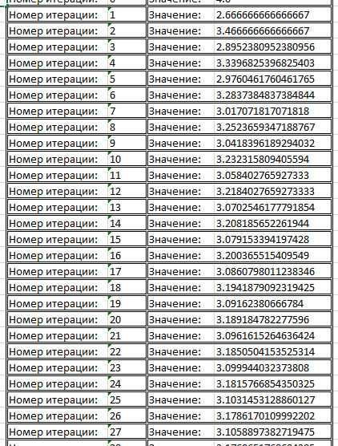

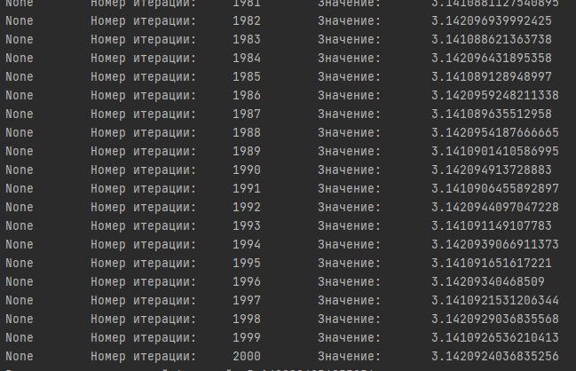Рисунок - Таблица записанная программой

Рисунок - Таблица считанная программой